Отчёт
Тема: Информационный ресурс «AMONIC Airlines».

Цель: разработать десктопное приложение «AMONIC Airlines».

Задачи:
– изучить научно-техническую и справочную литературу по заданной теме и выполнить анализ предметной области;
–проанализировать и уточнить требования, предъявляемые к сопровождению программного продукта;
– разработать и протестировать приложение «AMONIC Airlines»;
– сформировать требуемую техническую документацию.
Сроки: с 11 марта по 25 марта

Ход работы:

1.1 При разработки данного приложения «AMONIC Airlines», было написано техническое задание:

1. ВВЕДЕНИЕ
Данное техническое задание предъявлено к проекту «AMONIC Airlines».
Техническое задание разработано в соответствии с ГОСТом 19.201..
2. ОСНОВАНИЕ ДЛЯ РАЗРАБОТКИ
Основанием для разработки программы является задание, выданное на экзаменационную работу преподавателем по производственной практике Вьюновым Д.А.
Наименование работы «Информационный ресурс «AMONIC Airlines»»
3. НАЗНАЧЕНИЕ

Информационный ресурс «AMONIC Airlines» предназначен для пользователей, как эффективное и легкодоступное средство для просмотра списка рейсов, который включает изменение данных.

4.ТРЕБОВАНИЯ К ПРОГРАММЕ ИЛИ ПРОГРАММНОМУ ИЗДЕЛИЮ
Требования к функциональным характеристикам

Программа должна обеспечивать возможность выполнения перечисленных ниже функций:
– авторизация;
– осуществление просмотра информации;
– поиск;
– сортировка;
– редактирование данных.
Требования к надежности
Программа должна быть надежной и работать бесперебойно в течение долгого времени.
Условия эксплуатации
Программа должна эксплуатироваться в среде под управлением операционной системы Windows 7 x64 SP1 и выше.
Требования к информационной и программной совместимости
Программа должна быть совместима с как можно большим количеством устройств, иметь низкие системные требования для запуска даже на самых слабых устройствах.
Системные требования
Так как программа довольно проста и не обладает обширным функционалом, системные требования довольно лояльны:
- процессор - Intel Pentium D 940 (или аналог от AMD) и выше;
- видеокарта - VGA 640х480 (SVGA 800x600 и более);
- оперативная память - не менее 1 Гб;
- место на накопителе - не менее 100 Мб;
- операционная система - не старше Windows 7 SP1 64-bit.
1.2 На основании технического задания, был разработан код программы:
Форма 1 (авторизация):
/// <summary>
/// Логика взаимодействия для AuthPage.xaml
/// </summary>
public partial class AuthPage : Page
{
int attemp = 0;
int startTime = 0;
int endTime = 10;
DispatcherTimer timer = new DispatcherTimer();
public AuthPage()
{
InitializeComponent();
timer.Interval = new TimeSpan(0,0,0,1);
timer.Tick += timer_Tick;
}
private void timer_Tick(object sender, EventArgs e)
{
startTime++;
TimeLabel.Content = $"До разблокировки осталось {10 - startTime} секунд";
if (startTime >= endTime)
{
this.IsEnabled = true;
timer.Stop();
TimeLabel.Content = "";
}
}
private void LoginButton_Click(object sender, RoutedEventArgs e)
{
string login = LoginText.Text;
string password = PasswordText.Text;
try
{
Users user = DataHelper.GetContext().Users.Where(n => n.Email == login && n.Password == password).Single();
if(user.RoleID == 1)
NavigationService.Navigate(new AdministratorPage(user));
if (user.RoleID == 2)
{
if (user.Active == true)
NavigationService.Navigate(new UserPage(user));
else
MessageBox.Show("Вы заблокированы в системе!");
}
}
catch
{
MessageBox.Show("Неправильные логин или пароль!");
attemp++;
if (attemp >= 3)
{
MessageBox.Show("Данные были введены неправильно три и более раза подряд. Окно будет заблокировано следующие 10 секунд.");
timer.Start();
this.IsEnabled = false;
}
}
}
private void RadioButton_Checked(object sender, RoutedEventArgs e)
{
LoginText.Text = "j.doe@amonic.com";
PasswordText.Text = "123";
}
private void UserRadioButton_Checked(object sender, RoutedEventArgs e)
{
LoginText.Text = "a.hobart@amonic.com";
PasswordText.Text = "6996";
}
private void Page_IsVisibleChanged(object sender, DependencyPropertyChangedEventArgs e)
{
LoginText.Text = "";
PasswordText.Text = "";
}
}
}
}
Форма 2 (добавления пользователя):
private Users _user = new Users();
public AddUserForm()
{
InitializeComponent();
OfficesComboBox.ItemsSource = DataHelper.GetContext().Offices.ToList();
DataContext = _user;
}
private void SaveButton_Click(object sender, RoutedEventArgs e)
{
StringBuilder errors = new StringBuilder();
if (string.IsNullOrWhiteSpace(_user.Email))
{
errors.AppendLine("Введите Email.");
}
else
{
string email = _user.Email;
if (DataHelper.GetContext().Users.Select(n=>n.Email).ToList().Contains(email))
{
errors.AppendLine("Такой Email уже существует!");
}
}
if (string.IsNullOrWhiteSpace(_user.FirstName))
errors.AppendLine("Введите First name.");
if (string.IsNullOrWhiteSpace(_user.LastName))
errors.AppendLine("Введите Last name.");
if (string.IsNullOrWhiteSpace(_user.Password))
errors.AppendLine("Введите Password.");
if (BirthDatePicker.SelectedDate == null)
errors.AppendLine("Выберите дату рождения.");
if (OfficesComboBox.SelectedItem == null)
errors.AppendLine("Выберите Office.");
if (errors.Length > 0)
{
MessageBox.Show(errors.ToString(), "Ошибка!", MessageBoxButton.OK, MessageBoxImage.Error);
return;
}
try
{
_user.Active = true;
_user.RoleID = 2;
DataHelper.GetContext().Users.Add(_user);
DataHelper.GetContext().SaveChanges();
}
catch(Exception ex)
{
MessageBox.Show(ex.Message.ToString());
}
}
}
}
Форма 3 (пользователь):
public partial class UserPage : Page
{
private Users _user = new Users();
public UserPage(Users user)
{
InitializeComponent();
this._user = user;
TrackingHelper.track = new Tracking
{
UserID = user.ID,
LoginTime = DateTime.Now,
Crashe = true
};
var crashe = user.Tracking.Where(n=>n.Crashe == true && n.CrasheReason == null).FirstOrDefault();
if (crashe != null)
{
CrasheReportForm crasheReportForm = new CrasheReportForm(crashe);
crasheReportForm.ShowDialog();
}
WelcomeLabel.Content = $"Hi {user.FirstName}, welcome to AMONIC Airlines";
TimeSpentLabel.Content = $"Time spent on system: {user.Tracking.Select(n=>n.OnSystemTime).Sum()/60}";
CrashesNumberLabel.Content = $"Number of crashes: {user.Tracking.Where(n=>n.Crashe == true).Count()}";
TrackingData.ItemsSource = DataHelper.GetContext().Tracking.Where(n=>n.UserID == user.ID).ToList();
DataHelper.GetContext().Tracking.Add(TrackingHelper.track);
DataHelper.GetContext().SaveChanges();
}
private void ExitItem_Click(object sender, RoutedEventArgs e)
{
NavigationService.GoBack();
}
private void Page_IsVisibleChanged(object sender, DependencyPropertyChangedEventArgs e)
{
if (this.IsVisible == false)
{
TrackingHelper.SaveTrack();
}
}
private void BookFlightButton_Click(object sender, RoutedEventArgs e)
{
NavigationService.Navigate(new BookFlightPage(_user));
}
private void Amentities_Click(object sender, RoutedEventArgs e)
{
AmentitiesForm amentitiesForm = new AmentitiesForm();
amentitiesForm.ShowDialog();
}
private void ReportAmentities_Click(object sender, RoutedEventArgs e)
{
ReportAmenitiesForm reportAmenitiesForm = new ReportAmenitiesForm();
reportAmenitiesForm.ShowDialog();
}
}
}
Репорт от пользователя на краш:
public partial class CrasheReportForm : Window
{
Tracking _tracking = new Tracking();
public CrasheReportForm(Tracking tracking)
{
InitializeComponent();
_tracking = tracking;
// LogoutLabel.Content = $"No logout reason for your last login on {tracking.LoginTime.Date.ToString("dd.MM.yyyy")} at {tracking.LoginTime.ToString("hh:mm")}";
}
private void SaveButton_Click(object sender, RoutedEventArgs e)
{
_tracking.CrasheReason = ReasonText.Text;
DataHelper.GetContext().SaveChanges();
this.Close();
}
}
Изменение роли пользователя:
public partial class ChangeRoleForm : Window
{
private Users _user = new Users();
public ChangeRoleForm(Users user)
{
InitializeComponent();
_user = user;
OfficeComboBox.ItemsSource = DataHelper.GetContext().Offices.ToList();
DataContext = user;
if (user.RoleID == 1)
{
AdministratorRadio.IsChecked = true;
}
else
{
UserRadio.IsChecked = true;
}
}
private void SaveButton_Click(object sender, RoutedEventArgs e)
{
if (AdministratorRadio.IsChecked == true)
{
_user.RoleID = 1;
}
else
{
_user.RoleID = 2;
}
DataHelper.GetContext().SaveChanges();
this.Close();
}
private void CancelButton_Click(object sender, RoutedEventArgs e)
{
this.Close();
}
}
}
Управление расписанием полётов:
public partial class ManageSchedulesPage : Page
{
public ManageSchedulesPage(Users user)
{
InitializeComponent();
ReloadPage();
}
public void ReloadPage()
{
SchedulesData.ItemsSource = DataHelper.GetContext().Schedules.ToList();
ToAirportCombo.ItemsSource = DataHelper.GetContext().Airports.ToList();
FromAirportCombo.ItemsSource = DataHelper.GetContext().Airports.ToList();
ToAirportCombo.SelectedItem = null;
FromAirportCombo.SelectedItem = null;
}
private void ApplyButton_Click(object sender, RoutedEventArgs e)
{
var sortSchedules = DataHelper.GetContext().Schedules.ToList();
var from = (Countries)FromAirportCombo.SelectedItem;
var to = (Countries)ToAirportCombo.SelectedItem;
if (ToAirportCombo.SelectedItem == FromAirportCombo.SelectedItem &&
FromAirportCombo.SelectedItem != null && ToAirportCombo.SelectedItem != null)
{
MessageBox.Show("To and From can`t be equal");
return;
}
if(FromAirportCombo.SelectedItem != null)
sortSchedules = sortSchedules.Where(n => n.Routes.Airports.Countries == from).ToList();
if (ToAirportCombo.SelectedItem != null)
sortSchedules = sortSchedules.Where(n => n.Routes.Airports1.Countries == to).ToList();
if (FlightNumText.Text != "")
sortSchedules = sortSchedules.Where(n=>n.FlightNumber == FlightNumText.Text).ToList();
if (OutboundDatePicker.SelectedDate != null)
{
var date = ((DateTime)OutboundDatePicker.SelectedDate).Date;
sortSchedules = sortSchedules.Where(n => n.Date == date).ToList();
}
if (SortCombo.SelectedItem != null)
{
if(SortCombo.Text == "Price")
sortSchedules = sortSchedules.OrderBy(n => n.EconomyPrice).ToList();
if (SortCombo.Text == "Confirmed")
sortSchedules = sortSchedules.OrderBy(n => n.Confirmed).ToList();
if (SortCombo.Text == "Date")
sortSchedules = sortSchedules.OrderBy(n => n.Date).ToList();
}
SchedulesData.ItemsSource = sortSchedules;
}
private void FlightNumText_PreviewTextInput(object sender, TextCompositionEventArgs e)
{
e.Handled = "0123456789".IndexOf(e.Text) < 0;
}
private void CancelFlightButton_Click(object sender, RoutedEventArgs e)
{
if (SchedulesData.SelectedItem is Schedules schedules)
{
schedules.Confirmed = schedules.Confirmed == true ? false : true;
ReloadPage();
}
else
{
MessageBox.Show("Select the schedule!");
}
}
private void EditFlightButton_Click(object sender, RoutedEventArgs e)
{
if (SchedulesData.SelectedItem is Schedules schedules)
{
EditScheduleForm editScheduleForm = new EditScheduleForm(schedules);
editScheduleForm.ShowDialog();
ReloadPage();
}
else
{
MessageBox.Show("Select the schedule!");
}
}
private void ClearButton_Click(object sender, RoutedEventArgs e)
{
ReloadPage();
}
private void ImportChangesButton_Click(object sender, RoutedEventArgs e)
{
ImportChangesForm importChangesForm = new ImportChangesForm();
importChangesForm.ShowDialog();
ReloadPage();
}
}
}
Импорт изменений в БД:
public partial class ImportChangesForm : Window
{
List<ImportChangesHelper> changesWithoutDublicate = new List<ImportChangesHelper>();
public ImportChangesForm()
{
InitializeComponent();
}
public List<ImportChangesHelper> ProcessCSV(string path)
{
try
{
return File.ReadAllLines(path).Where(row => row != null).Select(ImportChangesHelper.ParseRow).ToList();
}
catch (System.IO.IOException)
{
MessageBox.Show("Файл занят другим процессом!");
return null;
}
}
private void ImportChangesButton_Click(object sender, RoutedEventArgs e)
{
try
{
ImportResultHelper.Clear();
OpenFileDialog openFileDialog = new OpenFileDialog();
openFileDialog.Filter = "CSV Files (*.csv)|*.csv";
openFileDialog.ShowDialog();
var changes = ProcessCSV(openFileDialog.FileName);
changesWithoutDublicate = changes.Distinct().ToList();
foreach (var schedule in changesWithoutDublicate)
{
if (schedule == null || schedule.Result != "OK") continue;
Schedules schedules = new Schedules()
{
AircraftID = schedule.AircraftID,
Confirmed = true,
Date = schedule.Date,
Time = schedule.Time,
EconomyPrice = schedule.BasePrice,
RouteID = DataHelper.GetContext().Routes.Where(n => n.Airports.IATACode == schedule.From
&& n.Airports1.IATACode == schedule.To).Select(n => n.ID).First(),
FlightNumber = schedule.FlightNumber.ToString(),
};
if (DataHelper.GetContext().Schedules.ToList().Contains(schedules))
{
ImportResultHelper.Dublicate++;
continue;
}
if (schedule.Function == "ADD")
{
ImportResultHelper.Successful++;
DataHelper.GetContext().Schedules.Add(schedules);
}
}
DataHelper.GetContext().SaveChanges();
}
catch (Exception ex)
{
MessageBox.Show(ex.Message);
}
SuccessfulLabel.Content = ImportResultHelper.Successful;
DublicateLabel.Content = ImportResultHelper.Dublicate;
RecordLabel.Content = ImportResultHelper.MissFields;
}
}
}
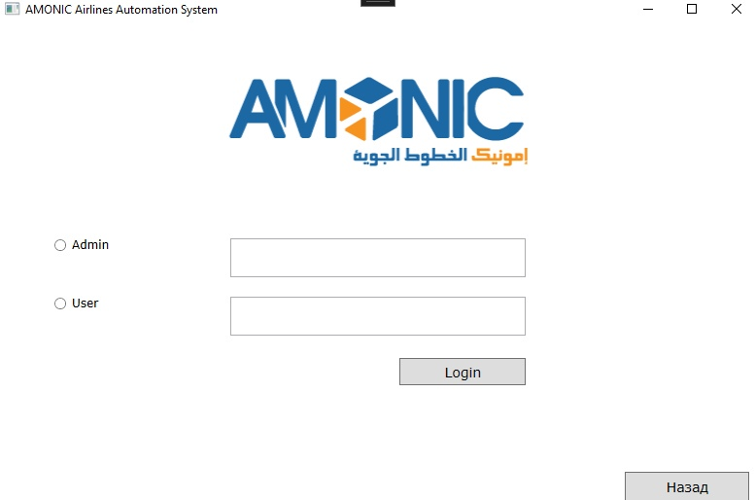
Рисунок 1 – Авторизация
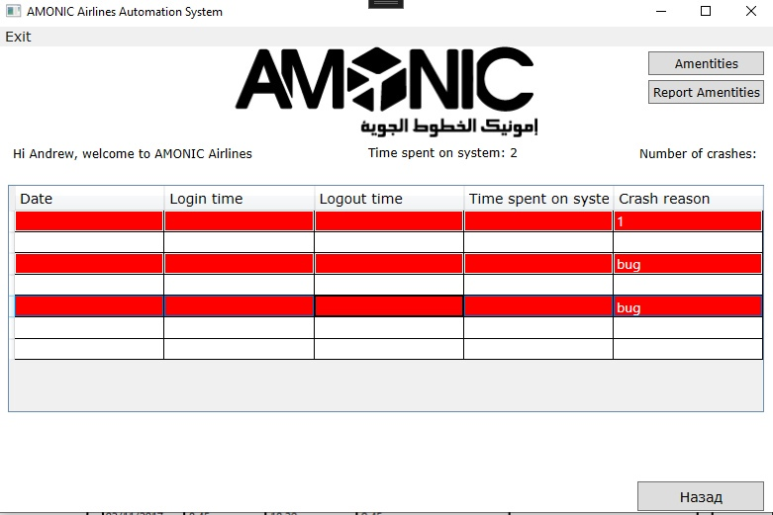
Рисунок 2 – Форма пользователя
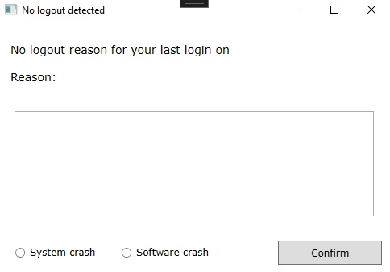
Рисунок 3 – Репорт от пользователя на краш
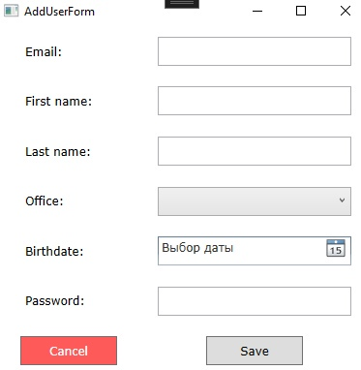
Рисунок 4 – Добавление пользователя
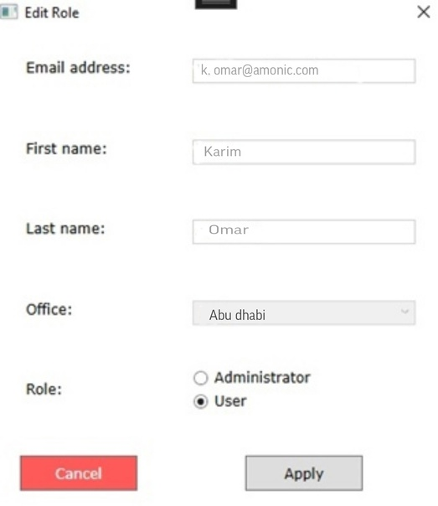
Рисунок 5 – Изменение роли пользователя
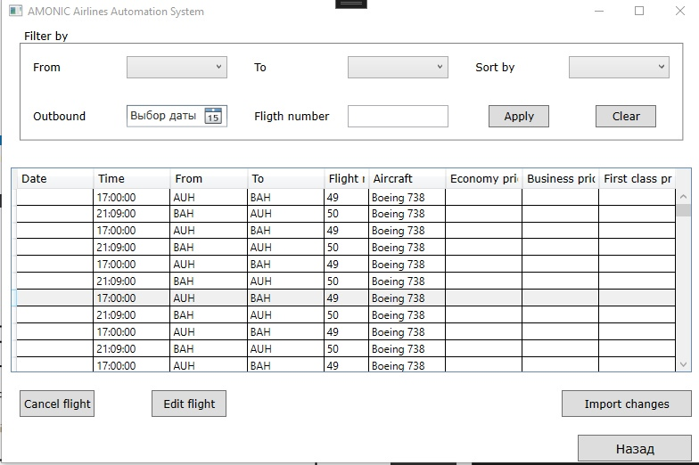
Рисунок 6 – Управление расписанием
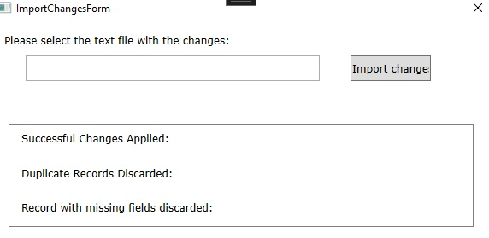
Рисунок 7 – Импорт изменений
1.3 ER-диаграмма:

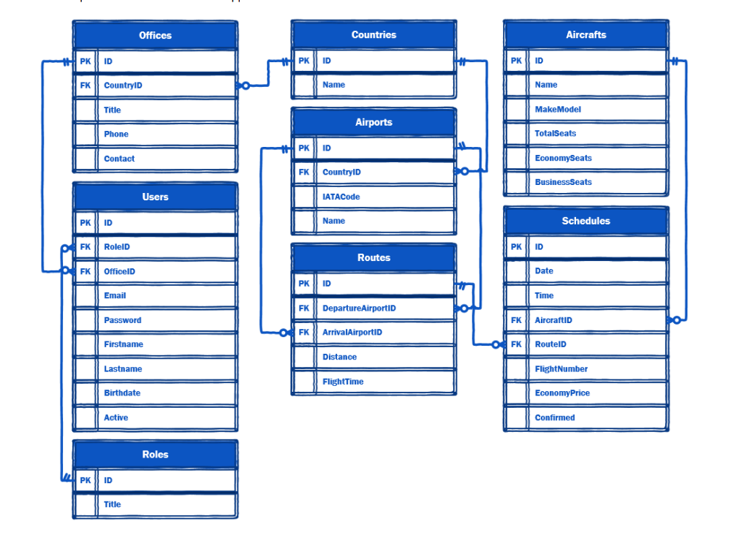
Рисунок 8 – ER-диаграмма
1.4 Реляционная модель:
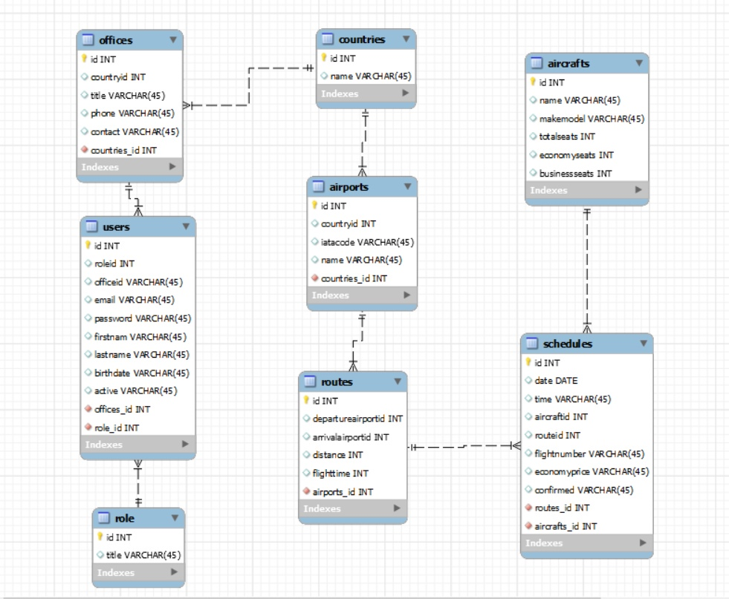
Рисунок 9 – Реляционная модель
1.5 Тестирование программы:
Был разработан тестовый граф
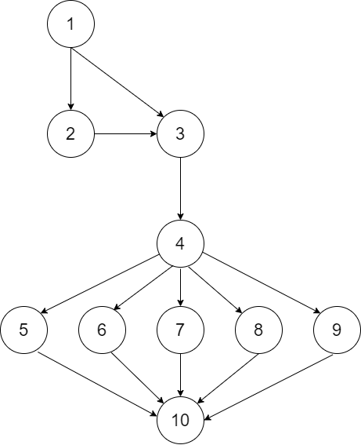
Рисунок 9 – Тестовый граф
- Открытие программы
- Регистрация
- Авторизация
- Переход на главную форму
- Просмотр данных
- Добавление данных
- Удаление данных
- Поиск данных
- Фильтрация данных
- Выход
Для работы по тестовому графу необходимо составить тестовые пути, по которым будет тестироваться программа. Тестовые пути по разработанной программе выглядят следующим образом:
Тестовый путь 1: (1-2-3-4-5-10)
Тестовый путь 2: (1-3-4-7-10)
Отладка
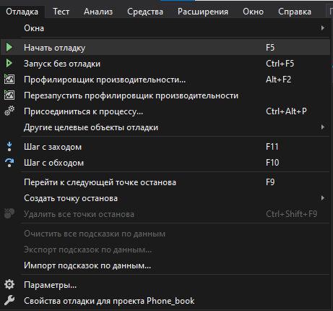
Рисунок 10 – Начать отладку

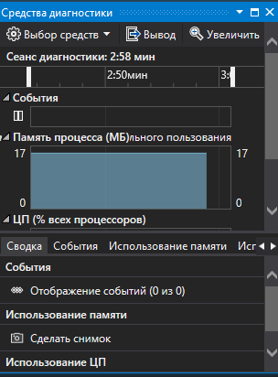
Рисунок 11 – Средство диагностики

Таким образом, система успешно прошла этап тестирования, недочетов обнаружено не было. Успешно проведенное тестирование дает гарантию работы программы в самых разнообразных условиях использования. Исключается аварийное завершение работы программы. Из этого следует, что программный продукт полностью готов к работе.

